**”Hvad er APIPA? Find svaret og opstil en øvelse med virtuelle maskiner, hvor du demonstrerer APIPA”**

1. For at begynde denne øvelse, skal du starte med at aktivere virtualisering, det gøre du ved at åbne Windows features
2. For at åbne Windows features skal du trykke

**WINDOWS-tasten + R**

1. Indtast ”optionalfeatures.exe” og tryk **ENTER**

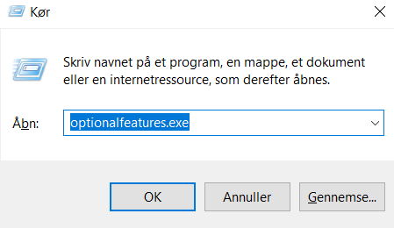

1. Find ”Hyper-V” og sørg for at den er aktiveret

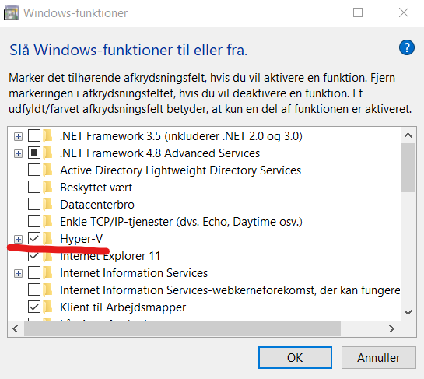

1. Derefter genstart din enhed
2. I søgefeltet søg ”Hyper-V Manager”. Højreklik og vælg ”Kør som administrator”

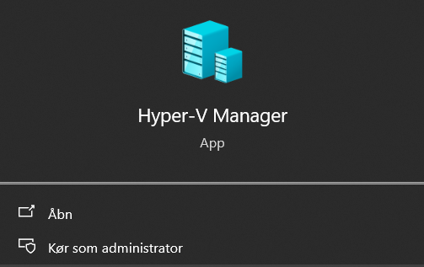

1. Under handlinger i højre side, klik ”Virtuel switchstyring…”

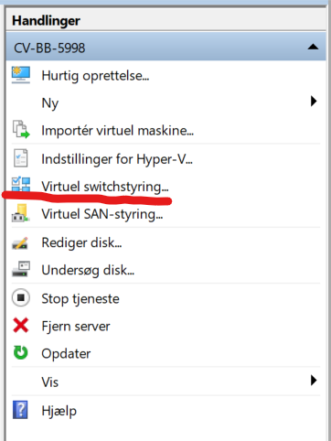

1. Under type switch du vil oprette, vælg ”Privat” og derefter ”Opret virtuel switch”

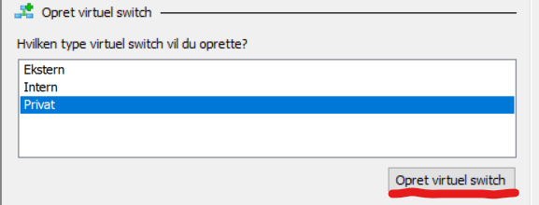

1. Giv dit switch et navn, tryk ”Anvend” og derefter ”Ok”
2. Opret en virtuel maskine ved at trykke på ”Hurtig oprettelse…” under ”Handlinger” i højre side

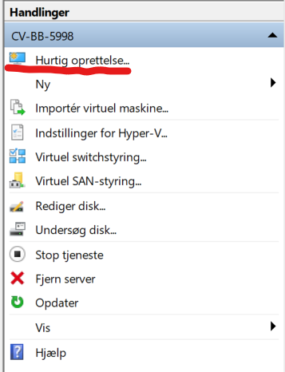

1. Under ”vælg et operativsystem” vælg ”Windows 10 MSIX…” og klik på ”Opret virtuel maskine”

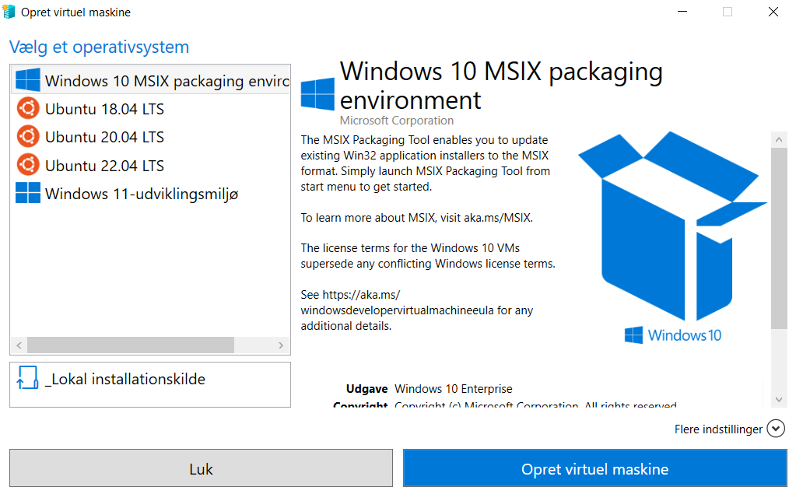

1. Vent på at Hyper-V automatisk udpakker og opsætter din virtuelle maskine
2. Derefter vælg ”Forbind” og tryk på ”Start”
3. Gennemfør Windows 10 installer (Region, Keyboard, License Agreement, Domain Join, Brugernavn, Password og tryk nej eller send minimal information)
4. Tryk på ”Opret forbindelse” og log ind
5. Inde på Hyper-V Manager: Marker din virtuelle maskine og tryk på ”Indstillinger…” til højre

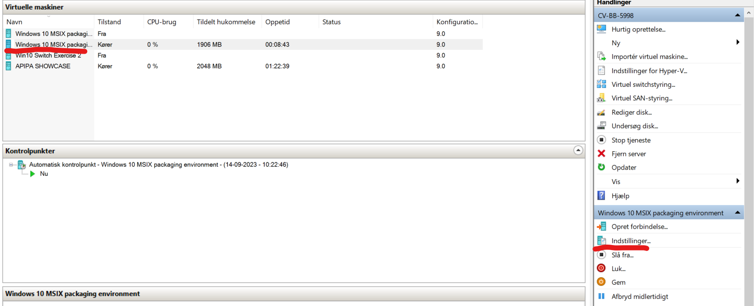

1. Under ”Netværkskort” skal du ændre virtuel switch fra ”Default Switch” til den du oprettede i punkt 8 og 9. Klik derefter på ”Anvend” og ”Ok”
2. I søgefeltet skriv ”cmd” og åben kommandoprompt på den virtuelle maskine
3. skriv ”ipconfig /all”

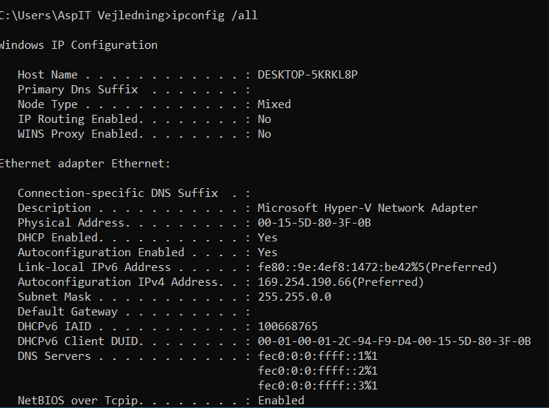

1. Under ”Ethernet adapter Ethernet” finder du din IP-adresse ud fra ”Autoconfiguration IPv4 Address”. Den skal være inden for disse værdier: 169.254.1.0 – 169.254.254.255

**” Find en router. Nulstil den, Kontrollér for opdateringer til firmware. Slå DHCP-server fra. Tilslut router mellem din PC og Campus Vejle-net. Hvordan skal routeren tilsluttes for at det virker?”**

1. Find routeren ”LINKSYS / Wireless-G 2.4 GHz”
2. Sæt et LAN-kabel fra Campus Vejle til routeren i Internet-porten
3. Hold reset knappen inde i 30 sekunder
4. Vent 1 min for at routeren starter op igen
5. Sæt et LAN-kabel fra routeren til din enhed
6. Åben en browser op søg ”192.168.1.1”
7. Login med brugernavn og adgangskode

Brugernavn: ” ”

Password: ”admin”

1. I toppen af ”Basic Setup” siden, vælger du ”Static IP”
2. Under ”DHCP Server:” tryk på Disable, ”Save Settings” i bunden og derefter ”Continue”

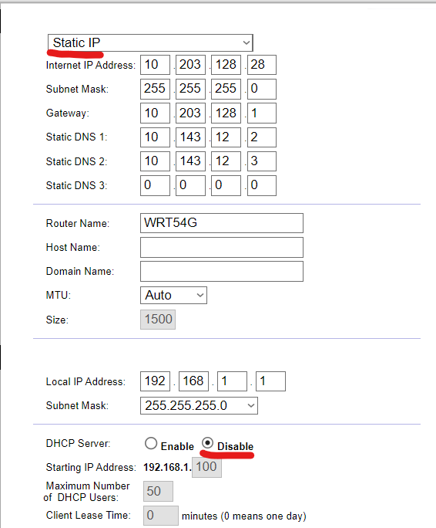

1. Kontroller nu at du har adgang til internettet

**”** **Tag udgangspunkt i routeren fra opgave 2. Tænd DHCP-serveren igen. Placer din router mellem din PC og Campus Vejlenet. Kontrollér om andre kan pinge din PC. Hvad kan du gøre for at gøre dette muligt?”**

1. Kontroller at din enhed er sluttet til routeren
2. Åben 192.168.1.1 i din browser
3. Login med følgende brugernavn og kode

Brugernavn: ” ”

Password: ”admin”

1. Find den kasse hvor der vil stå ”Static IP” fra vores sidste opgave og ændre den til ”Automatic Configuration – DHCP”
2. Under ”DHCP Server” vælger du ”Enable” og klikker ”Save Settings” i bunden af siden, derefter ”Continue”

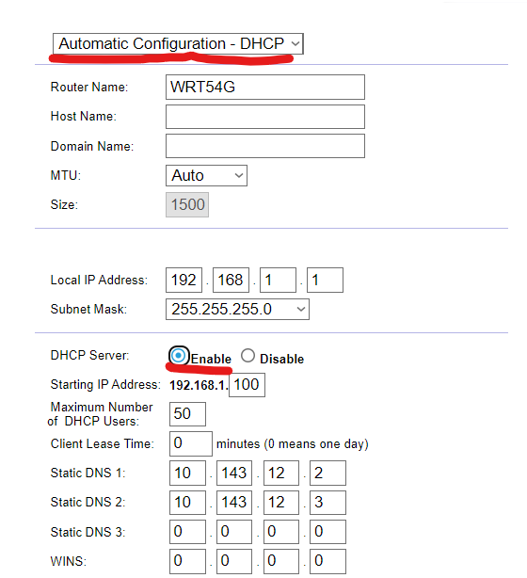

1. Nu skal du tilslutte endnu en enhed til din router, dette kan gøres via WI-FI eller ved at have et LAN kabel mellem enheden og routeren
2. På den originale PC skal du højreklikke dit internet shortcut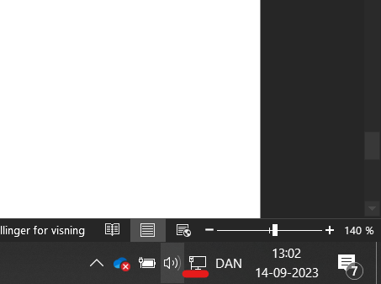
3. Tryk på ”Åbn netværks- og internetindstillinger”
4. Klik på ”Egenskaber”
5. Uden for ”IPv4-adresse:” er din IP-adresse

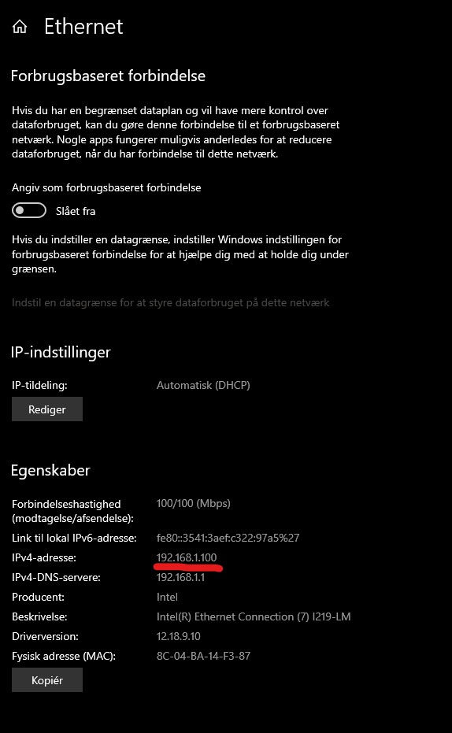

1. På din nye enhed som du tilsluttede til routeren, skal du i søgefeltet skrive ”cmd” og åbne kommandoprompten
2. Du skal herefter skrive ”ping x.x.x.x” hvor x er IP-adressen på den originale enhed

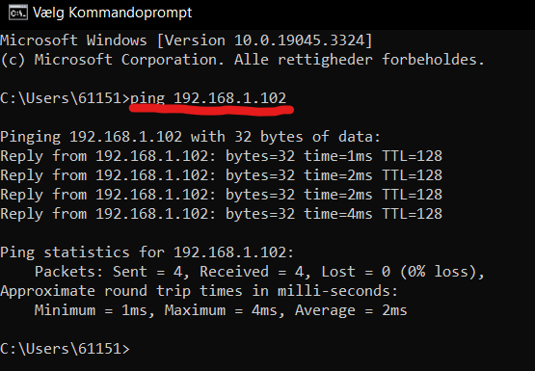

1. Kontroller at du får ”Reply from x.x.x.x” tilbage